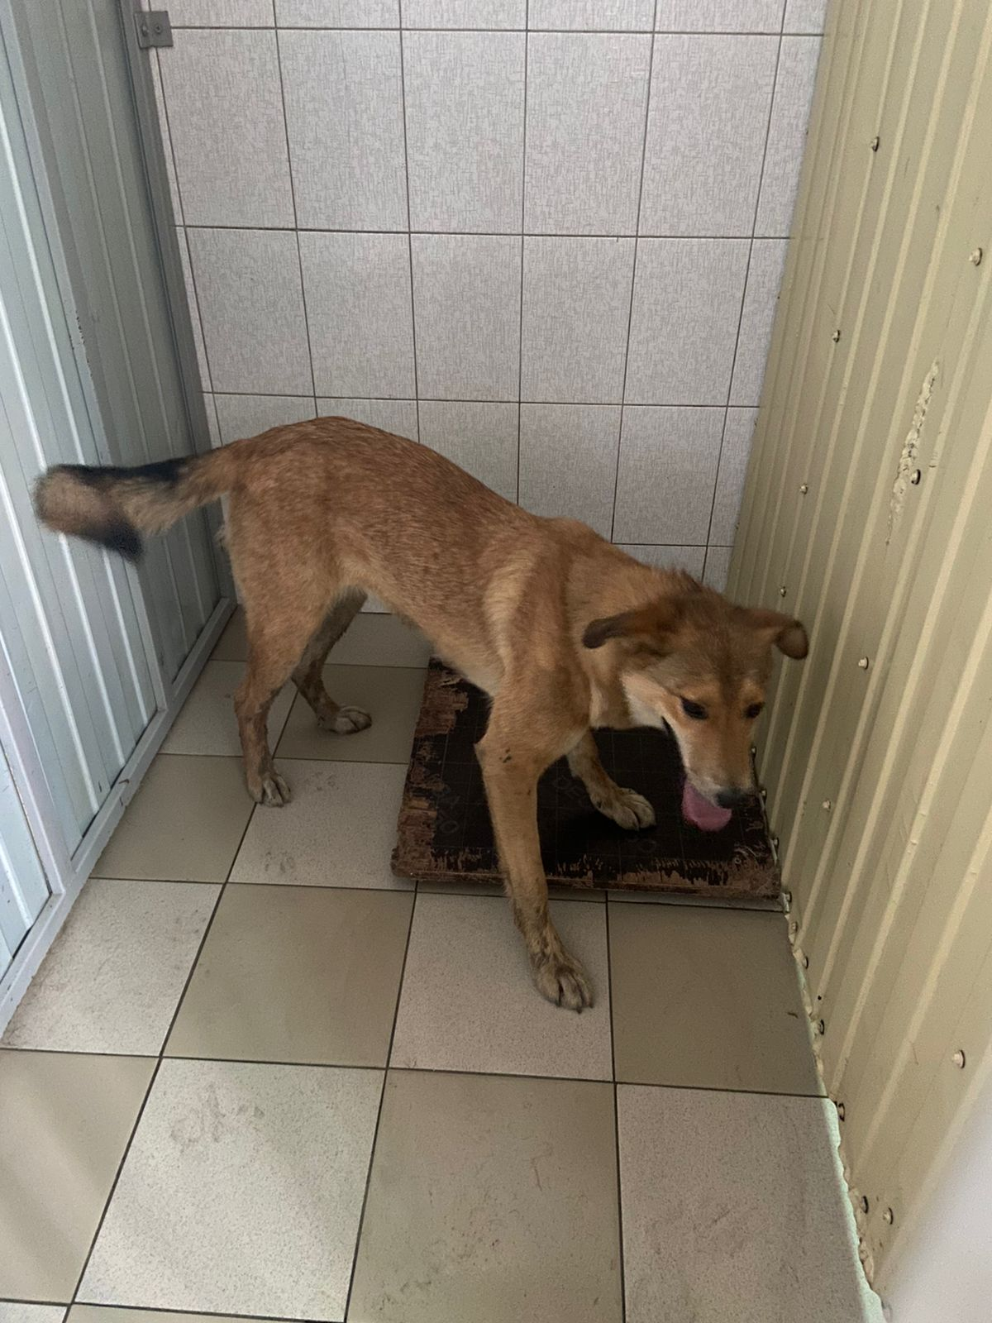 | 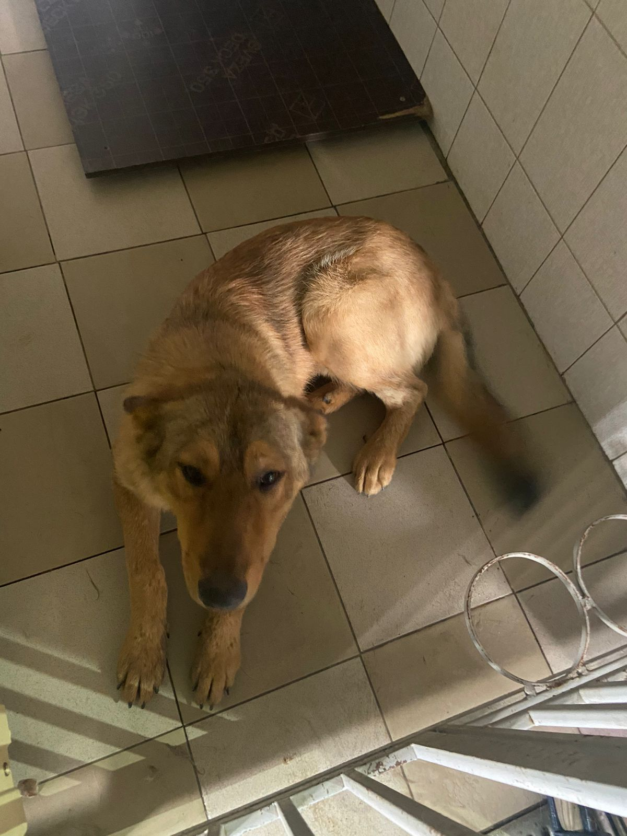 | 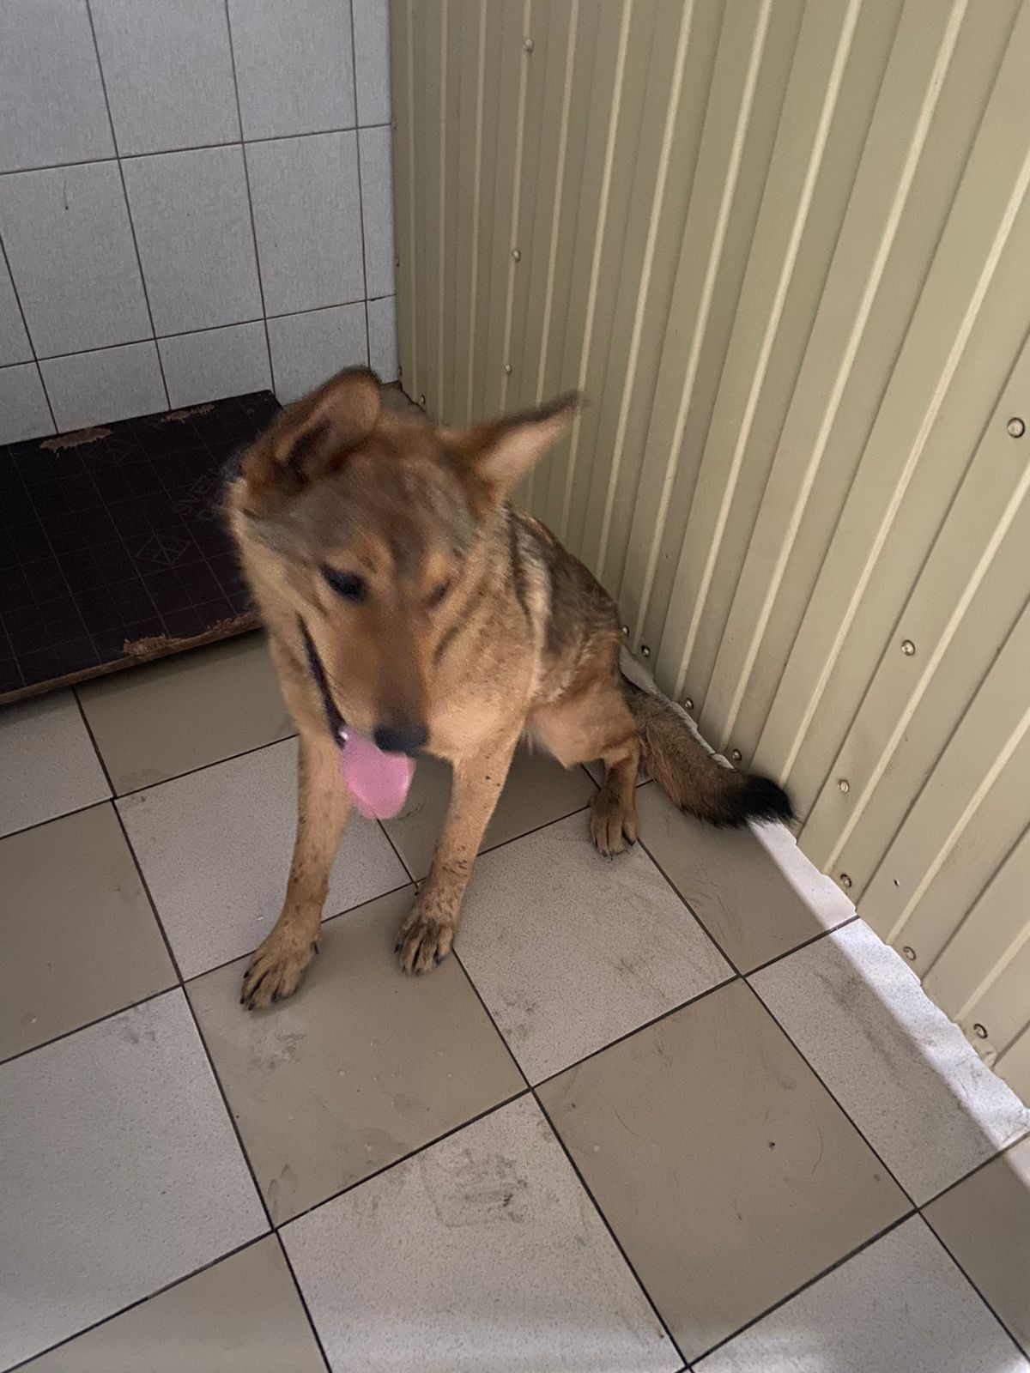
№ 473  Отловлено: 02.08.2023  Индустриальная 107 ст.4  Вид:Собака.  Порода/пол: беспородная,сука.  Окрас: Рыжий.  Возраст:2 года  Вес:26 кг.  Рост:60 см. в холке.  Приметы:  Особенности поведения: Спокойная  ИН:  Вакцинация:  Кастрация:  Вет. паспорт: нет | № 474  Отловлено: 02.08.2023 Индустриальная 107 ст.4  Вид: Собака.  Порода/пол: беспородный,кобель.  Окрас: рыжий с серым.  Возраст:3 года  Вес: 31 кг.  Рост: 55 см. в холке.  Приметы:  Особенности поведения: Спокойный  ИН:  Вакцинация:  Стерилизация:  Вет. паспорт: нет | № 475  Отловлено: 02.08.2023  Индустриальная 107 ст.4  Вид: Собака.  Порода/пол: беспородная, сука.  Окрас: Рыжий с серым.  Возраст:3 года  Вес: 28 кг.  Рост: 62 см. в холке.  Приметы:  Особенности поведения: Спокойный  ИН:  Вакцинация:  Стерилизация:  Вет. паспорт: нет

